NAMA MATA KULIAH | Komunikasi Data | CAPAIAN PEMBELAJARAN MATA KULIAH
KODE MATA KULIAH | TE201417 | Sub-CPMK 6. Mahasiswa mampu menganalisis teknik komunikasi data digital secara mandiri dan bertanggung jawab (C4, P3, A3)  Sub-CPMK 7. Mahasiswa mampu menguraikan prasyarat untuk komunikasi data yang efektif secara mandiri dan bertanggung jawab (C4, P3, A3)  Sub-CPMK 8. Mahasiswa mampu menguraikan teknik - teknik multipleksing secara mandiri dan bertanggung jawab (C4, P3, A3)  Sub-CPMK 9. Mahasiswa mampu menguraikan teknik - teknik switching pada jaringan komunikasi data secara mandiri dan bertanggung jawab (C4, P3, A3)
SEMESTER/ SKS | 4 / 2
TANGGAL UAS | Pertemuan 8
WAKTU UAS | 60 Menit
RUANG UAS
JENIS UAS | Close Book
DOSEN PENGAMPU | Mifta Nur Farid, S.T., M.T.  Riza Hadi Saputra, S.T., M.T.

Jawab soal-soal berikut ini dengan baik dan benar!
Sub-CPMK 6 (25 Poin)
- Tentukan data yang akan ditransmisikan jika digunakan teknik CRC dengan generator x³ + x² + ¹ dan datanya adalah x⁷ + x⁴ + x³ + x. [13 poin]
- Tentukan data yang akan ditransmisikan jika digunakan teknik checksum dan datanya adalah 10011001 11100010 00100100 10000100. [12 poin]
Sub-CPMK 7 (25poin)
- Dilakukan pertukaran informasi dari station A ke station B berupa pengiriman 3 frame secara berurutan (frame 0, frame 1 dan frame 2). Jika error control yang digunakan adalah stop-and-wait ARQ, ilustrasikan pertukaran informasi yang terjadi dengan asumsi
  - Terjadi lost saat pengiriman frame 1. [7 poin]
  - Terjadi lost saat pengiriman acknowledgement 2. [6 poin]
- [20 poin] Dilakukan pertukaran informasi dari station A ke station B berupa pengiriman 5 frame secara berurutan (frame 0, frame 1, frame 2, frame 3 dan frame 4). Jika terjadi lost saat pengiriman frame 2, ilustrasikan pertukaran informasi yang terjadi dengan asumsi
  - Error control yang digunakan adalah go-back-N ARQ. [6 poin]
  - Error control yang digunakan adalah Selective-reject ARQ. [6 poin]
Sub-CPMK-8 (25poin)
- Jelaskan definisi multiplexing dan mengapa kita membutuhkannya dalam komunikasi data. [10 poin]

- Diketahui 3 perangkat yang terhubung ke suatu multiplexer. Masing – masing perangkat akan mengirimkan data “TEKNIK”, “ELEKTRO”, dan “ITK” (tanpa tanda petik). Jika teknik multiplexing yang digunakan adalah Asynchronous TDM, gambarkan bagaimana multiplexer tersebut mentransmisikan data melalui kanalnya. [15 poin]
Sub-CPMK-9 (25poin)
- Diketahui 8 × 8 banyan network yang ditunjukkan oleh Gambar 1. Jika bit header yang ada pada packet adalah 101.
  - Tentukan station berapa yang akan menerima jika packet dikirimkan dari station 3. [12 poin]
  - Ilustrasikan route-nya. [13 poin]
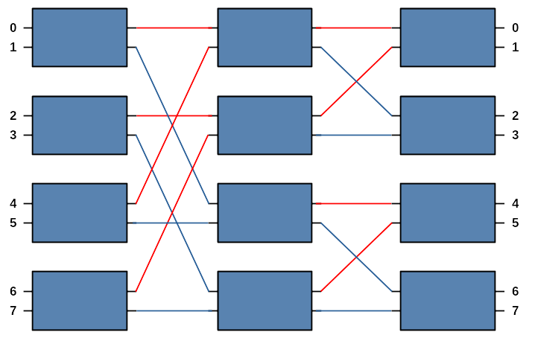
Gambar 1. Banyan network
~ Selamat Mengerjakan

Rubrik Penilaian:
Poin Penilaian | Skor
Poin Penilaian | A (86-100) | AB (76-85) | B (66-75) | BC (56-65) | C (51-55) | D (41-50) | E (0-40)
Sikap | Mahasiswa tidak datang terlambat ke kelas dan tidak berbuat curang* | Mahasiswa datang terlambat maksimal 5 menit dari waktu UTS dan tidak berbuat curang* | Mahasiswa datang terlambat maksimal 10 menit dari waktu UTS dan tidak berbuat curang* | Mahasiswa datang terlambat maksimal 15 menit dari waktu UTS dan tidak berbuat curang* | Mahasiswa datang terlambat lebih dari 15 menit dari waktu UTS dan berbuat curang kategori ringan* | Mahasiswa datang terlambat lebih dari 15 menit dari waktu UTS dan berbuat curang kategori sedang* | Mahasiswa datang terlambat lebih dari 15 menit dari waktu UTS dan berbuat curang kategori berat*
Pengetahuan | Mahasiswa mampu memahami transmisi sinkron dan asinkron, tipe-tipe error, deteksi error, koreksi error, line configuration, flow control, error control, high level data link control, FDM, TDM, CDM, ADSL, xDSL, arsitektur switching, prinsip packet dan circuit switch, dan perbandingan packet dan circuit switch | Mahasiswa mampu memahami transmisi sinkron dan asinkron, tipe-tipe error, deteksi error, koreksi error, line configuration, flow control, error control, high level data link control, FDM, TDM, CDM, ADSL, xDSL, dan arsitektur switching | Mahasiswa mampu memahami transmisi sinkron dan asinkron, tipe-tipe error, deteksi error, koreksi error, line configuration, flow control, error control, high level data link control, FDM, TDM, CDM, dan ADSL, xDSL | Mahasiswa mampu memahami transmisi sinkron dan asinkron, tipe-tipe error, deteksi error, koreksi error, line configuration, flow control, error control, high level data link control, FDM, TDM, dan CDM | Mahasiswa mampu memahami transmisi sinkron dan asinkron, tipe-tipe error, deteksi error, koreksi error, line configuration, flow control, error control, dan high level data link control | Mahasiswa hanya mampu memahami transmisi sinkron dan asinkron, tipe-tipe error, deteksi error, koreksi error, line configuration, flow control, dan error control | Mahasiswa hanya mampu transmisi sinkron dan asinkron, dan tipe-tipe error

*kategori curang:
Berat : mencontek dari handphone saat Kuis 1 berlangsung
Sedang : menyalin jawaban dari lembar jawaban teman di sekitarnya
Ringan : melirik, menoleh, atau melihat jawaban teman di sekitarnya

